Министерство образования Республики Беларусь

Учреждение образования «Белорусский государственный университет

информатики и радиоэлектроники»

Факультет компьютерных систем и сетей

Кафедра Информатики

Дисциплина «Программирование»

**ОТЧЕТ**

к лабораторной работе №6

на тему:

**«Наследование»**

БГУИР 6-05-0612-02 113

|  |
| --- |
| Выполнил студент группы 453503  ХАЛАМОВ Николай Андреевич |
|  |
| (дата, подпись студента) |
| Проверил ассистент каф. Информатики  РОМАНЮК Максим Валерьевич |
|  |
| (дата, подпись преподавателя) |

Минск 2025

# 1 Индивидуальное задание

**Задание 1. Вариант 13.** Предметная область: Алкоголь.

Для заданной предметной области реализовать следующие задачи:

– выделить в предметной области 2-3 варианта сущности, отличающиеся несколькими полями и методами. Каждый класс имеет поля, свойства и методы;

– cпроектировать UML-диаграммы классов;

– базовый класс для вашей иерархии объявите абстрактным. Он

должен содержать абстрактные методы и методы с реализацией;

– один из наследников должен перегружать метод родителя;

– один из классов должен содержать виртуальный метод, который

переопределяется в одном наследнике и не переопределяется в другом;

– продемонстрировать работу всех объявленных методов;

– продемонстрировать вызов конструктора родительского

класса при наследовании;

– продемонстрировать вызов метода родительского класса при его

скрытии;

– создать класс, закрытый для наследования;

# 2 Выполнение работы

Перед выполнением работы следует разработать диаграмму классов для наглядного выполнения поставленной задачи (см. рисунок 1).

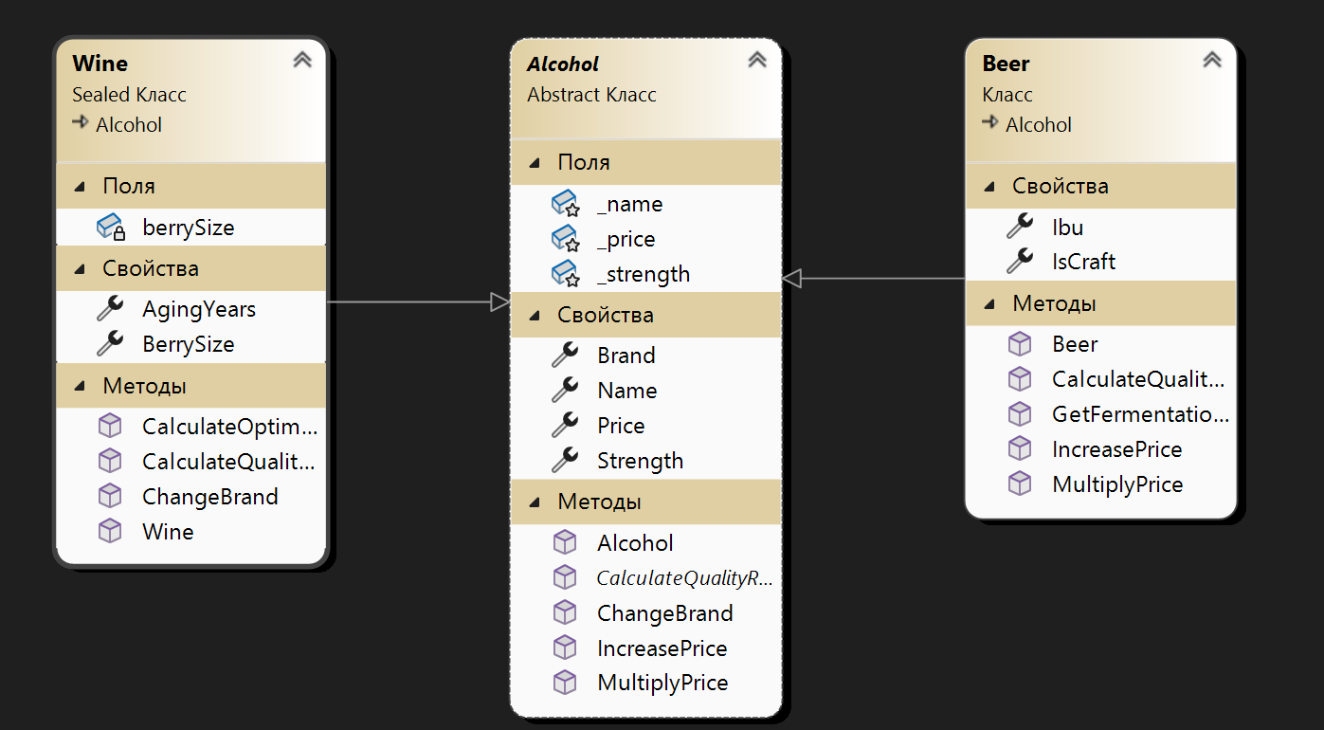

Рисунок 1 – Диаграмма классов

Для выполнения задания в проект были добавлены классы Alcohol, Beer, Wine, Demonstration(cм. рисунок 2).

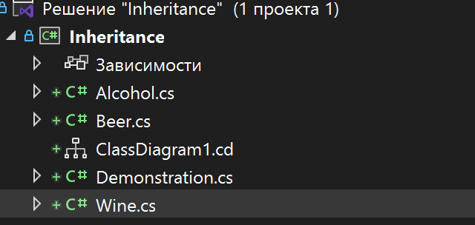

Рисунок 2 – Обозреватель решений

Рассмотрим реализацию абстрактного базового класса Alcohol. Он содержит поля крепость, цена, вид алкоголя и свойства для доступа, свойство бренд(марка) алкоголя. Их принимает конструктор класса. Метод для увеличения стоимости мы перегрузим в наследуемом классе Beer и оставим реализацию из базового класса для наследуемого класса Wine. Метод для изменения названия бренда мы переопределим в Wine и оставим реализацию из базового класса в Beer. Метод для вычисления рейтинга качества напитка мы сделаем абстрактным и реализуем отдельно в каждом классе-наследнике. Метод для увеличения цены с помощью умножения на число мы сделаем скрытым в Beer и оставим реализацию из базового класса в Wine.

namespace Inheritance

{

public abstract class Alcohol

{

// Поля с protected доступом (видны наследникам)

protected double _strength;

protected double _price;

protected string _name;

// Публичные свойства для контролируемого доступа

public string Brand

{

get;

set;

}

public double Strength

{

get;

set;

}

public string Name

{

get;

set;

}

public double Price

{

get;

set;

}

//Конструктор родительского класса

public Alcohol(double strength,double price, string name,string brand)

{

Strength = strength;

Price = price;

Name = name;

Brand = brand;

}

//Перегрузим в Beer и оставим в Wine

public void IncreasePrice(double amount)

{

Price+=amount;

}

//Виртуальный метод, который переопределим в Wine и оставим в Beer

public virtual void ChangeBrand(string newBrand)

{

Brand = newBrand;

}

//Абстрактный метод, которые реализуем в наследниках по отдельности

public abstract double CalculateQualityRating();

//Метод, с помощью которого продемонстрируем скрытие

public void MultiplyPrice(double multiplier)

{

Price *= multiplier;

}

}

}

В классе Beer добавим поля и свойства горечи пива и его крафтовости. Добавим их в конструктор класса, также вызывается конструктор родительского класса с его полями и свойствами.Реализуем перегруженный метод увеличения цены и скрытый метод(с помощью new) умножения цены на число. Также реализуем абстрактный метод рейтинга качества с использованием новых полей и свойств класса. Добавим метод расчета времени ферментации.

namespace Inheritance

{

internal class Beer : Alcohol

{

// Горечь пива

public double Ibu

{

get;

set;

}

public bool IsCraft

{

get;

set;

}

public Beer(double ibu,double strength, double price, string name,string brand,bool isCraft) : base(strength, price, name,brand)

{

Ibu = ibu;

IsCraft = isCraft;

}

// Перегрузка метода IncreasePrice

public void IncreasePrice(double amount, string reason, out string operationDetails)

{

base.IncreasePrice(amount);

operationDetails = $"Перегрузка метода.Цена увеличена на {amount} по причине: {reason}";

}

// Скрытие метода MultiplyPrice

public new void MultiplyPrice(double multiplier,out string operationDetails)

{

double oldPrice = Price;

base.MultiplyPrice(multiplier); // Вызов родительского метода

operationDetails = $"Цена изменена: {oldPrice} -> {Price} (x{multiplier})";

}

public override double CalculateQualityRating()

{

// Формула: базовая оценка + бонусы за крафт и горечь

double baseRating = 3.0 + (Strength / 10); // 3-6 баллов за крепость

double craftBonus = IsCraft ? 2.5 : 0;

double ibuBonus = Math.Min(Ibu / 20, 3); // + до 3 баллов за горечь

return Math.Round(baseRating + craftBonus + ibuBonus, 1);

}

// Расчёт времени ферментации

public int GetFermentationTime() => IsCraft ? 14 : 7; // недели

}

}

В еще одном классе-наследнике от Alcohol Wine добавим поля и свойства размера ягод и выдержки вина.Их добавим в конструктор класса и используем при подсчете рейтинга.Переопределим метод изменения бренда и реализуем метод для подсчета оптимального срока выдержки. Класс нельзя наследовать, использовано ключевое слово sealed.

namespace Inheritance

{

//Класс, закрытый для наследования

sealed class Wine : Alcohol

{

private double berrySize;

public double BerrySize

{

get;

set;

}

public int AgingYears

{

get;

set;

}

public Wine(double strength, double price, string name,string brand,int agingYears,double berrySize) : base(strength, price, name,brand)

{

AgingYears=agingYears;

this.berrySize=berrySize;

}

public override void ChangeBrand(string newBrand)

{

Brand="Premium "+ newBrand;

}

public override double CalculateQualityRating()

{

// Базовый рейтинг (крепость и выдержка)

double baseRating = 4.0 + (Strength / 20) + Math.Min(AgingYears * 0.3, 4);

// Влияние размера ягод:

// - Мелкие ягоды (8-10мм) = +2 балла (более концентрированный сок)

// - Средние (10-12мм) = +1 балл

// - Крупные (12-15мм) = -0.5 балла (разбавленный вкус)

double berryImpact = berrySize switch

{

< 10 => 2.0,

< 12 => 1.0,

_ => -0.5

};

// Дополнительный бонус для идеального сочетания:

// Мелкие ягоды + высокая крепость = +1.5

if (berrySize < 10 && Strength > 13.5)

berryImpact += 1.5;

return Math.Round(baseRating + berryImpact, 1);

}

// Рассчитывает оптимальный срок выдержки

public int CalculateOptimalAging()

=> (int)(AgingYears * 1.5); // Например, для молодого вина

}

}

Результат работы классов и работа всех методов описана в классе Demonstration, чтобы наглядно разобраться в структуре созданных классов.

namespace Inheritance

{

internal class Demonstration

{

static void Main()

{

Console.WriteLine("=== Демонстрация работы класса Beer ===");

var beer = new Beer(ibu: 45, strength: 6.5, price: 300,name: "Эль", brand: "Baltika", isCraft: true);

Console.WriteLine($"Beer создан: {beer.Name}, {beer.Brand}, {beer.Price} руб.,коэффициент горечи: {beer.Ibu} , крепость: {beer.Strength},крафтовое? {beer.IsCraft}");

Console.WriteLine($"Рейтинг качества: {beer.CalculateQualityRating()}"); //Абстрактный метод

Console.WriteLine($"Повысим стоимость пива.Стоимость сейчас {beer.Price}"); //Перегруженный метод

beer.IncreasePrice(100, "повышение спроса", out string increaseDetails);

Console.WriteLine(increaseDetails);

Console.WriteLine($"Вызовем родительский метод для умножения,без скрытия.Начальная цена {beer.Price}");

beer.MultiplyPrice(1.5);

Console.WriteLine($"Конечная цена {beer.Price}");

Console.WriteLine("Вызовем скрытый метод");

beer.MultiplyPrice(2,out string operationDetails);

Console.WriteLine(operationDetails);

Console.WriteLine($"Поменяем бренд.Старый бренд {beer.Brand}"); //Метод из родителя

beer.ChangeBrand("Zatezky Gus");

Console.WriteLine($"Новый бренд: {beer.Brand}");

Console.WriteLine($"Время ферментации: {beer.GetFermentationTime()} дней"); // Собственный метод

Console.WriteLine("\n=== Демонстрация работы класса Wine ===");

var wine = new Wine(strength: 14.0, price: 5000,

name: "Полусладкое", brand: "Massandra",

agingYears: 5, berrySize: 9.5);

Console.WriteLine($"Wine создан: {wine.Name}, {wine.Brand}, {wine.Price} руб.,размер ягод: {wine.BerrySize}, крепость: {wine.Strength}, выдержка {wine.AgingYears} лет");

Console.WriteLine($"Рейтинг качества: {wine.CalculateQualityRating()}"); //Абстрактный метод

Console.WriteLine($"Поменяем бренд.Старый бренд {wine.Brand}"); // Вызов переопределенного виртуального метода

wine.ChangeBrand("Chardonnet");

Console.WriteLine($"Новый бренд: {wine.Brand}");

Console.WriteLine($"Повысим стоимость вина.Стоимость сейчас {wine.Price}"); //Метод из родителя

beer.IncreasePrice(1000);

Console.WriteLine($"Стоимость после повышения {wine.Price}");

Console.WriteLine("Продемонстрируем метод из родителя,который скрывали для пива.Тут возьмем реализацию родителя.");

Console.WriteLine($"Начальная цена {wine.Price}");

wine.MultiplyPrice(3);

Console.WriteLine($"Конечная цена {wine.Price}");

Console.WriteLine($"Оптимальная выдержка: {wine.CalculateOptimalAging()} лет"); // Уникальный метод Wine

}

}

}

Результат работы программы продемонстрирован ниже (см. рисунок 3).

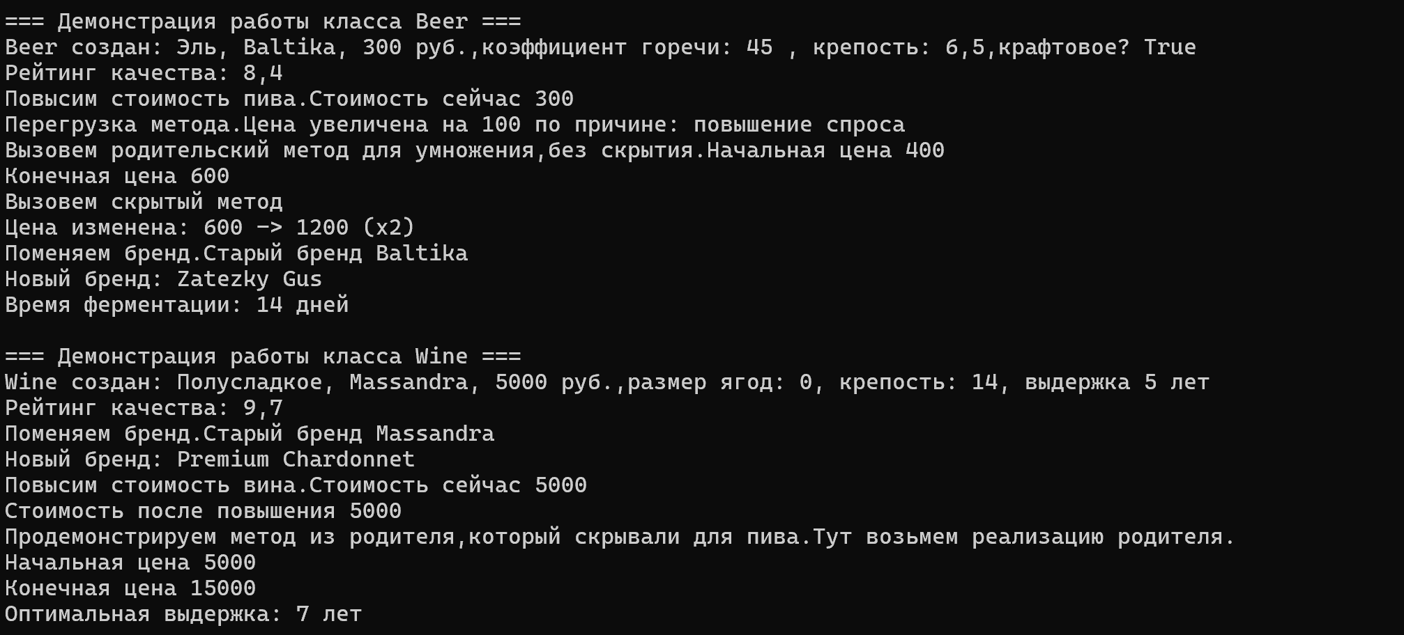

Рисунок 3 – Результат работы программы

# Вывод

В ходе лабораторной работы были изучены принципы построения диаграмм классов при наследовании классов. Изучены такие понятия как абстрактные классы, виртуальные методы, классы, закрытые для наследования, а также изменение работы метода родительского класса при его скрытии.